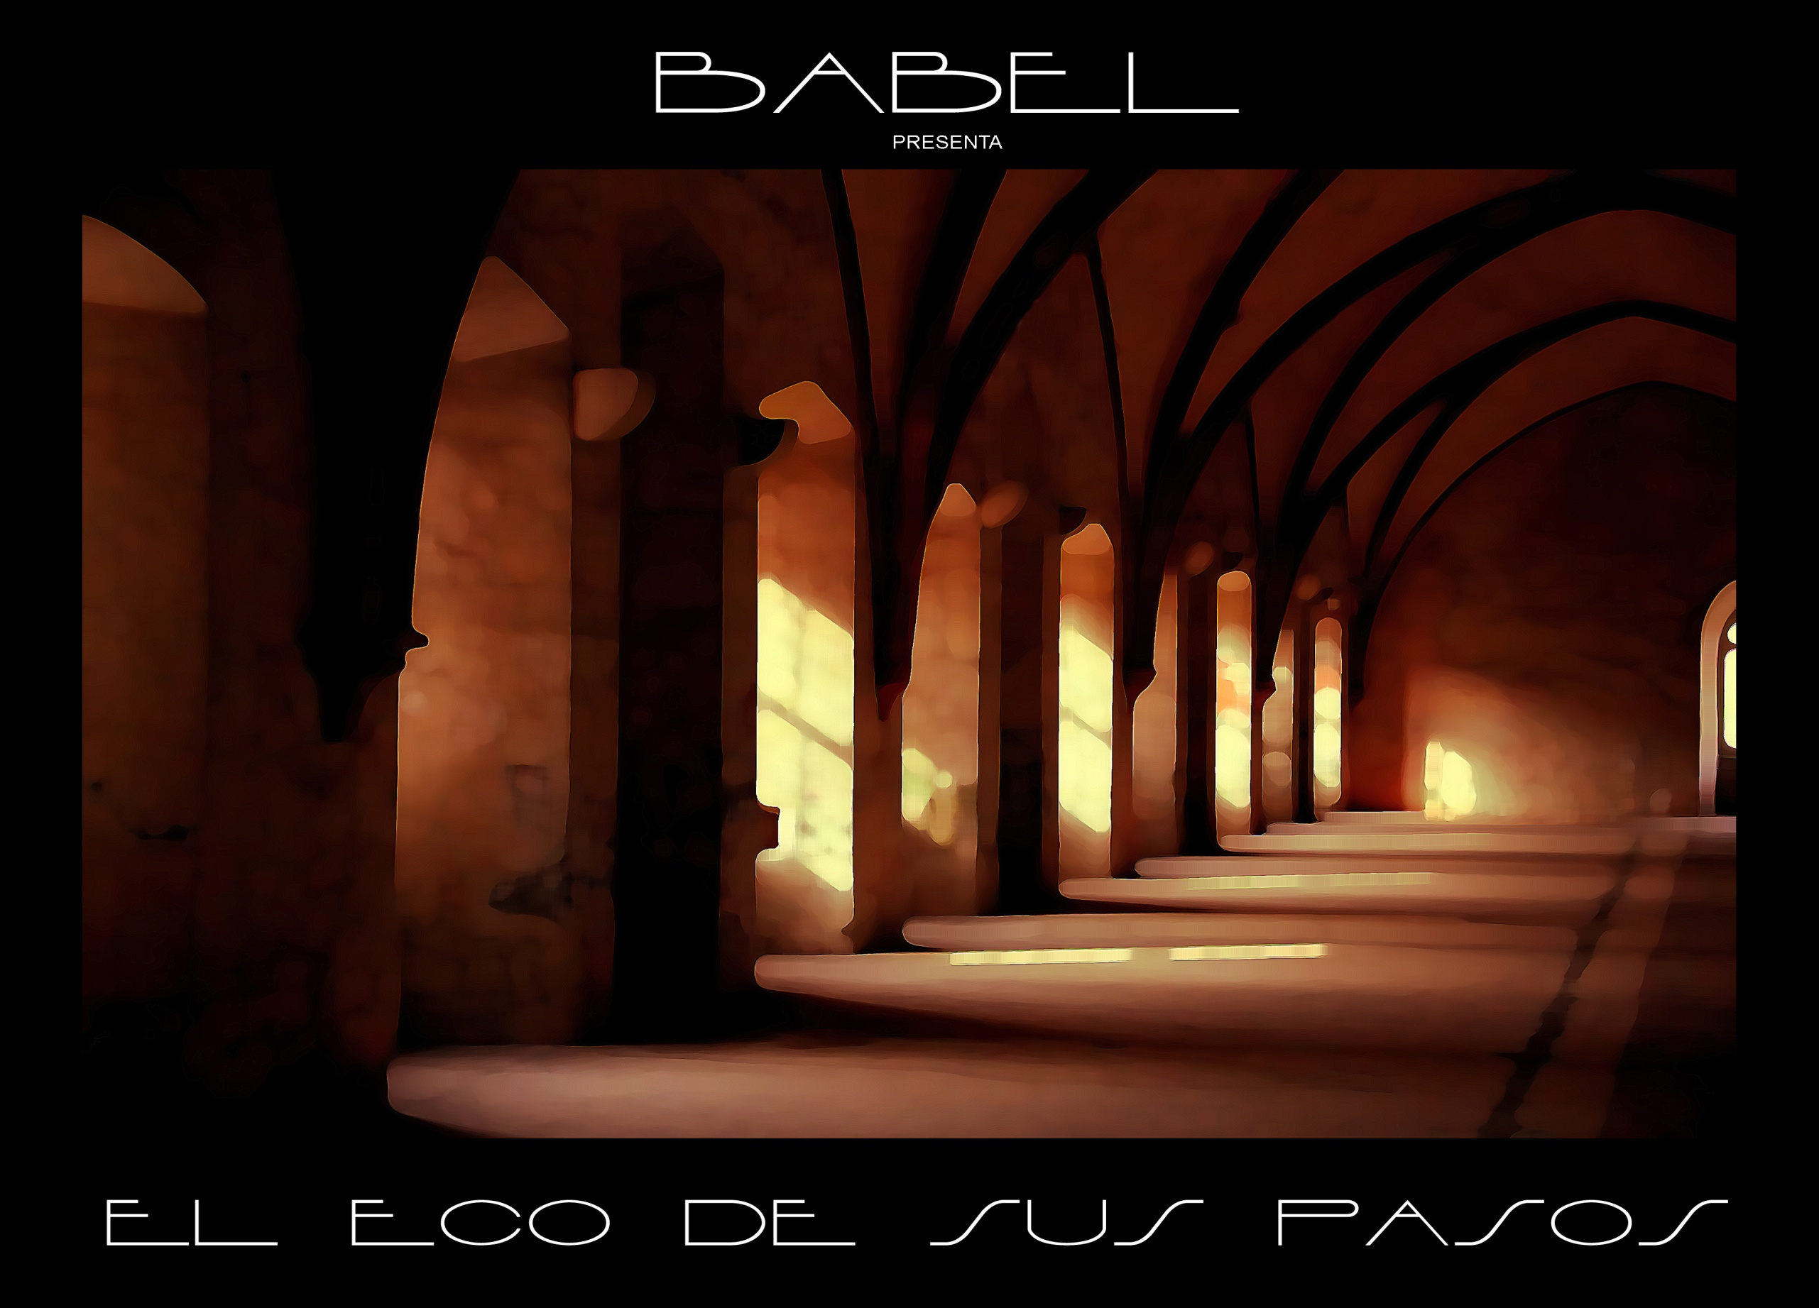

OBRA DE TEATRO: Día 23 de octubre 2016.
Lugar: En el Salón Municipal de Chillón.
Hora: A las 6 de la tarde
Obra: "El eco de sus pasos" nos lleva a recorrer 5 momentos de la vida de Teresa de Jesús a través de la imagen, la poesía, la música y algunos personajes que la acompañaron en la gran aventura de su Misión.
ENTRADA GRATUITA.

